HAZIRLAYAN  Kalite Yönetim Ekibi | KONTROL EDEN  Kalite Yönetim Sorumlusu |  |  | ONAYLAYAN  Kalite Yönetim Temsilcisi



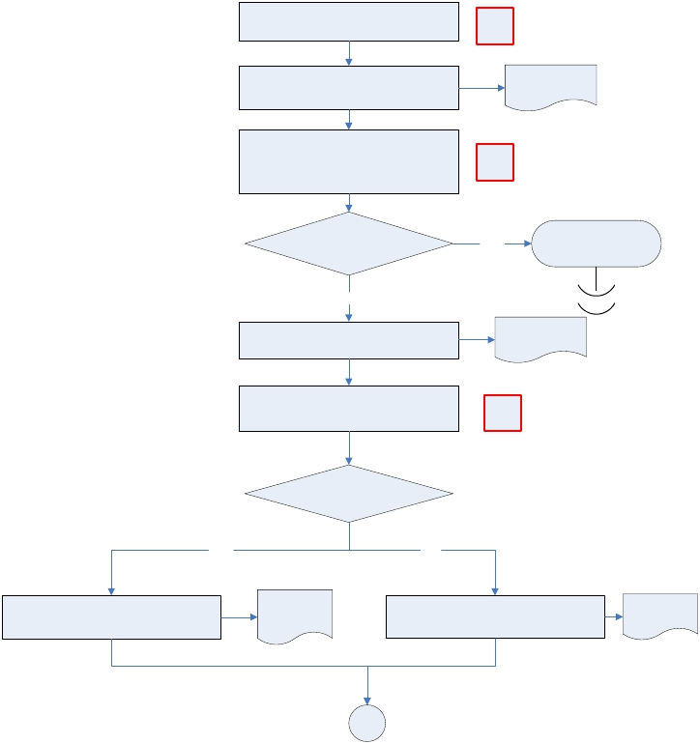İşlemin ilgili personele havale edilmesi
 | İŞ AKIŞ ŞEMASI
BİRİM: | BARTIN İL GIDA TARIM VE HAYVANCILIK MÜDÜRLÜĞÜ / İDARİ VE MALİ İŞLER ŞUBE MÜDÜRLÜĞÜ
ŞEMA NO: | GTHB.74.İLM.İKS/KYS.AKŞ.09.28
ŞEMA ADI: | DMO ALIMLARI İŞ AKIŞ ŞEMASI

Malzeme ihtiyaç listesinin hazırlanması

İnternet ortamında DMO kataloğuna bakarak
katalog ürünlerinin ihtiyaç listesi ile
karşılaştırılması

P-ŞM

K-PR

Malzeme Listesi

İhtiyaç duyulan malzemeler
katalogda var mı?

Evet

İhtiyaçların kaltalog da bulunan kod
numaralarından oluşan DMO Malzeme isteme
listesi oluşturulması

Üst yazı hazırlanarak liste yazı ekine

Hayır

Satınalma Yöntemi
Belirleme İş Akış Şeması

DMO Malzeme
İstem Listesi

eklenmesi ve DMO ya gönderilmesi

Toplam Tutar limitin üstünde mi?

Hayır Evet

Harcama
O-MD

Kredi

Harcama Talimatnamesi Hazırlanması
Talimatnamesi
Kredi Talimatnamesi Hazırlanması
Talimatnamesi

A

HAZIRLAYAN  Kalite Yönetim Ekibi | KONTROL EDEN  Kalite Yönetim Sorumlusu |  |  | ONAYLAYAN  Kalite Yönetim Temsilcisi

A
 | İŞ AKIŞ ŞEMASI
BİRİM: | BARTIN İL GIDA TARIM VE HAYVANCILIK MÜDÜRLÜĞÜ / İDARİ VE MALİ İŞLER ŞUBE MÜDÜRLÜĞÜ
ŞEMA NO: | GTHB.74.İLM.İKS/KYS.AKŞ.09.28
ŞEMA ADI: | DMO ALIMLARI İŞ AKIŞI ŞEMASI

Fatura

DMO dan malların teslim alınması ve faturanın
gelmesi

Muayene kabul komisyonu tarafından malların
kontrol edilmesi

K-PR

Mallar uygun mu?

Hayır

DMO ile bağlantı kurulması

Evet

MİF

Ödeme emrinin düzenlenmesi ve kredinin
mahsup edilerek kapatılması

İl Müdürü Onayı
İş Akış Şeması

Giden Evrak
İş Akış Şeması

Dosyalama ve arşivleme işlemlerinin
yapılması

O-MD
Ödeme Emri
Belgesi

